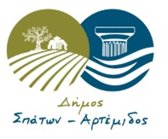
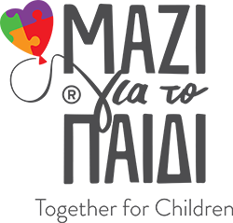

ΔΕΛΤΙΟ ΤΥΠΟΥ
Συγκέντρωση σχολικών ειδών για τα παιδιά των περιοχών που επλήγησαν από την καταιγίδα Daniel

Το ΟΛΟΙ ΜΑΖΙ ΜΠΟΡΟΥΜΕ και το Μαζί για το Παιδί, με τη συνδρομή της Περιφέρεια Αττικής, ανταποκρινόμενοι στο κάλεσμα του Υπουργείου Παιδείας, Θρησκευμάτων & Αθλητισμού ενώνουν τις δυνάμεις τους και συγκεντρώνουν σχολικά είδη για τα παιδιά της Θεσσαλίας, που δοκιμάζεται.
Τα είδη που συγκεντρώνονται είναι τσάντες, μολύβια, τετράδια, στυλό, μαρκαδόροι, χάρακες, μπλοκ ζωγραφικής και όλα όσα χρειάζονται οι μαθητές για το σχολείο τους.
Τα σχολικά είδη που θα προσφερθούν θα πρέπει να είναι καινούρια, ή μεταχειρισμένα, σε άριστη κατάσταση, έτοιμα να χρησιμοποιηθούν.
H δράση θα πραγματοποιηθεί το Σάββατο 16 Σεπτεμβρίου, από τις 10 το πρωί μέχρι τις 4 το απόγευμα, σε όλους τους Δήμους της Αττικής.
Επίσης, όσα σχολεία της Αττικής επιθυμούν να προσφέρουν σχολικά είδη για τα παιδιά της Θεσσαλίας, μπορούν να τα συγκεντρώσουν, να τα ετοιμάσουν σε κούτες και να τα παραδώσουν τη μέρα της δράσης, στο Δήμο της περιοχής τους.
Μπείτε στο oloimaziboroume.gr, για να δείτε το σημείο συγκέντρωσης του Δήμου που σας ενδιαφέρει.

ΔΗΜΟΣ ΣΠΑΤΩΝ ΑΡΤΕΜΙΔΟΣ

ΣΗΜΕΙΟ ΣΥΓΚΕΝΤΡΩΣΗΣ
ΔΗΜΟΤΙΚΑ ΙΑΤΡΕΙΑ ΑΥΡΑΣ 5 & ΑΓ.ΜΑΡΙΝΑΣ

